**Саакянц Артур 3ИП-1-22**

**Лабораторная работа 3**

**Вариант 1 Задание 1**

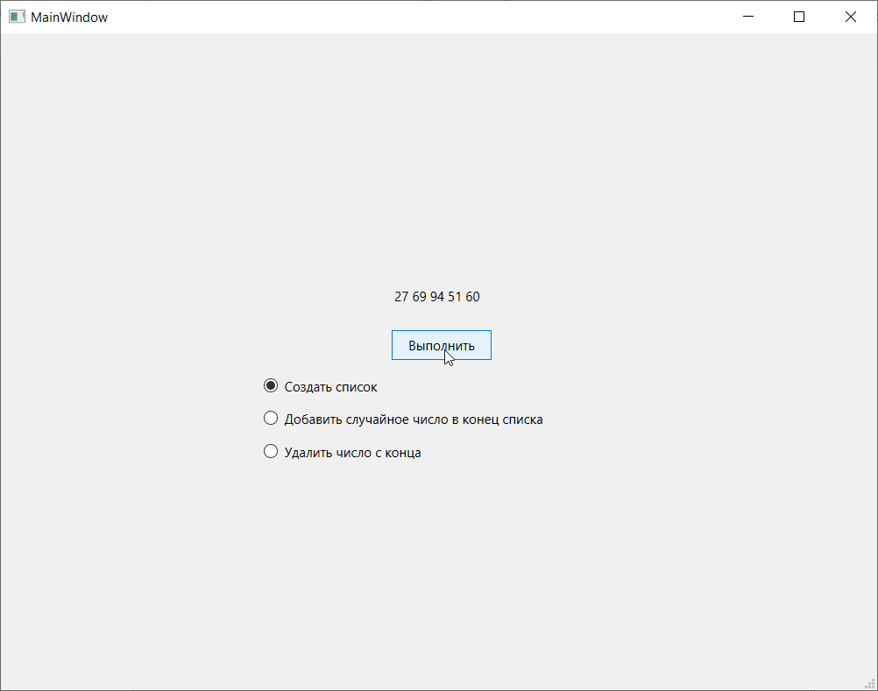

Рис. 1 Создание списка из случайных чисел

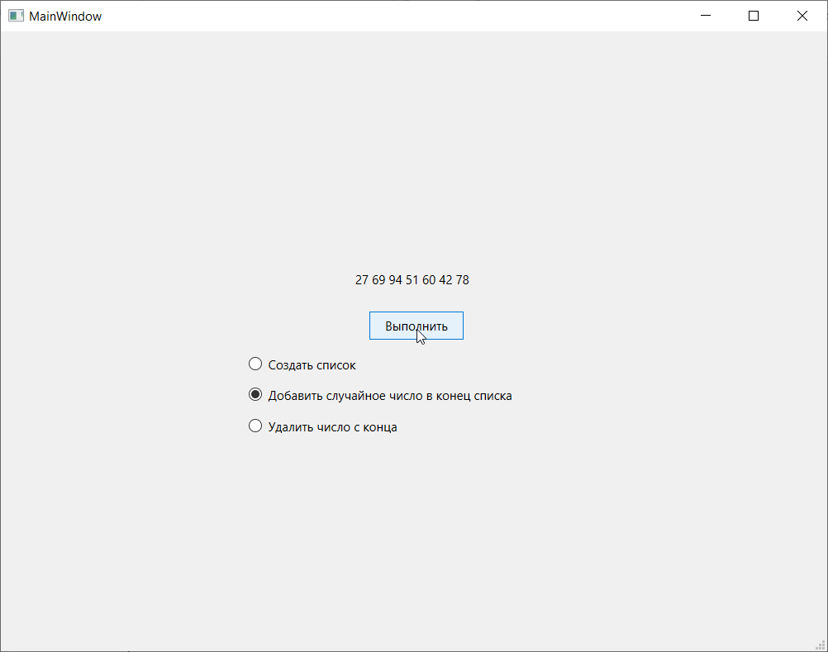

Рис. 2 Добавление двух случайных чисел в список

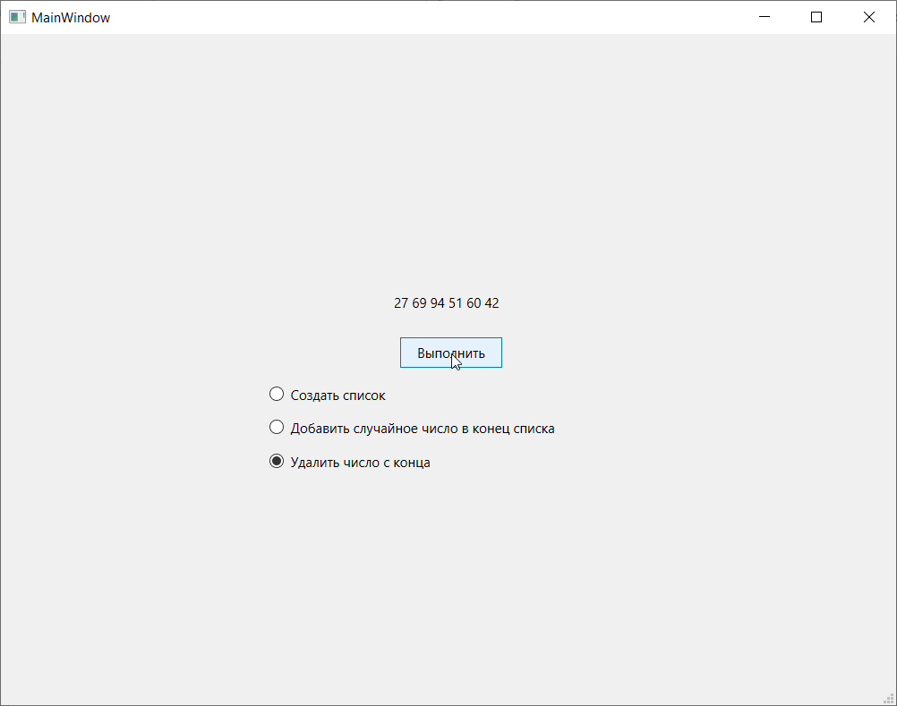

Рис. 3 Удаление последнего элемента списка

Код программы:

#include "mainwindow.h"

#include "ui_mainwindow.h"

MainWindow::MainWindow(QWidget *parent)

: QMainWindow(parent)

, ui(new Ui::MainWindow)

{

ui->setupUi(this);

}

MainWindow::~MainWindow()

{

delete ui;

}

QList <int> lst;

QString res;

void MainWindow::on_pushButton_clicked()

{

if (ui -> radioButton -> isChecked())

{

res.clear();

lst.clear();

for (int i = 0; i < 5; i++)

{

int num = rand() % (100 - 1 + 1) + 1;

lst.append(num);

}

for (int i = 0; i < lst.length(); i++)

{

res += QString::number(lst[i]) + " ";

}

ui -> label -> setText(res);

}

if (ui -> radioButton_2 -> isChecked())

{

res.clear();

int num = rand() % (100 - 1 + 1) + 1;

lst.append(num);

for (int i = 0; i < lst.length(); i++)

{

res += QString::number(lst[i]) + " ";

}

ui -> label -> setText(res);

}

if (ui -> radioButton_3 -> isChecked())

{

res.clear();

lst.removeLast();

for (int i = 0; i < lst.length(); i++)

{

res += QString::number(lst[i]) + " ";

}

ui -> label -> setText(res);

}

}

**Вариант 1 Задание 2**

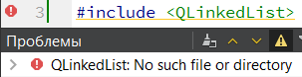

Рис. 4 Ошибка. Использование QLinkedList невозможно. Задания с QLinkedList будут выполнены с помощью QList

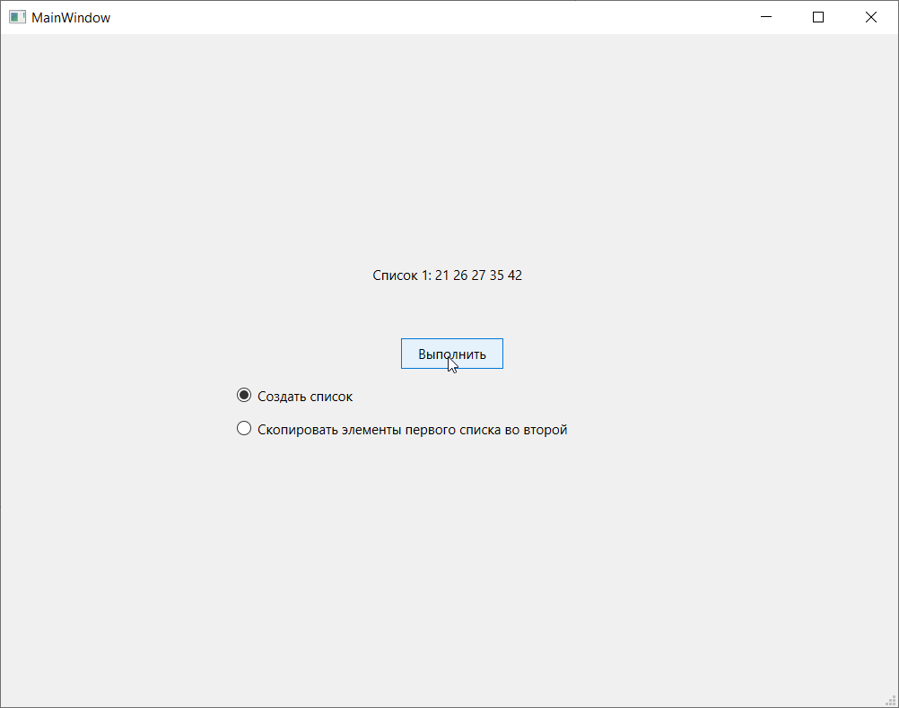

Рис. 5 Создание первого списка

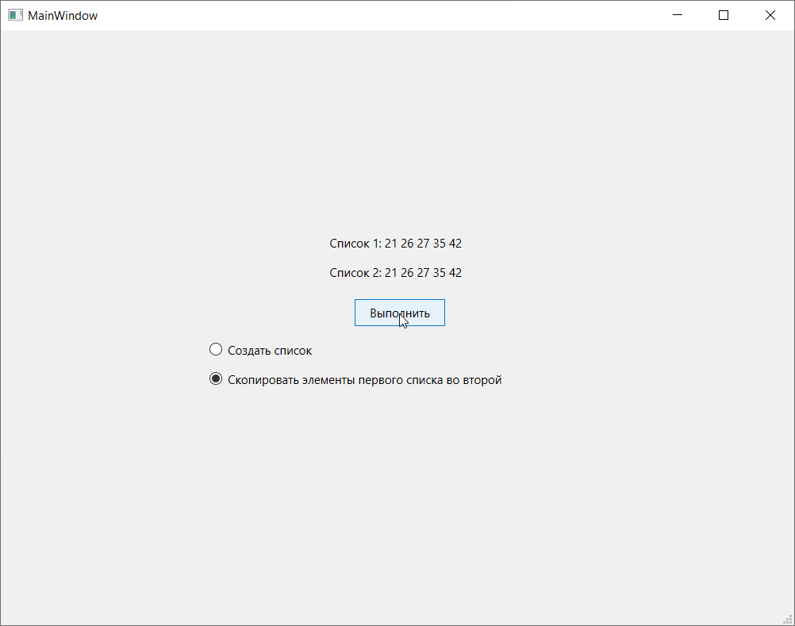

Рис. 6 Копирование элементов из первого списка во второй

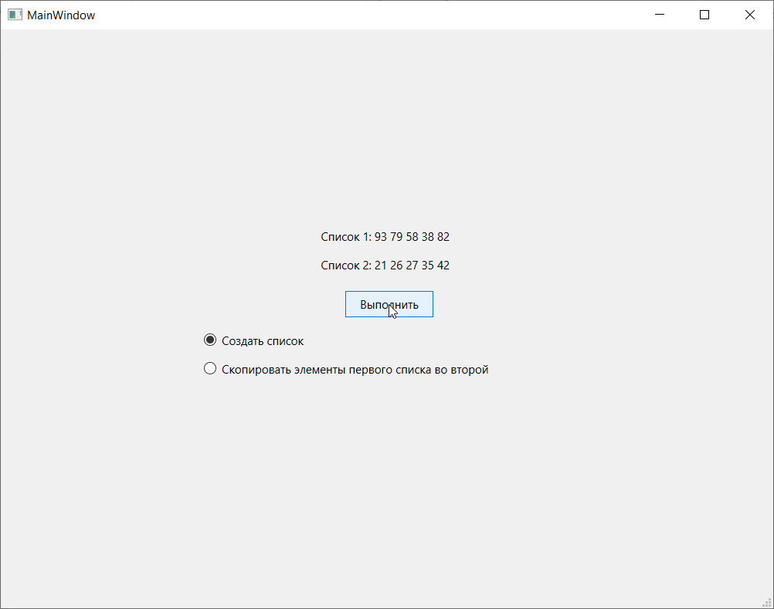

Рис. 7 Создание нового первого списка, второй остаётся неизменным

Код программы:

#include "mainwindow.h"

#include "ui_mainwindow.h"

MainWindow::MainWindow(QWidget *parent)

: QMainWindow(parent)

, ui(new Ui::MainWindow)

{

ui->setupUi(this);

}

MainWindow::~MainWindow()

{

delete ui;

}

QList <int> lst1;

QList <int> lst2;

void MainWindow::on_pushButton_clicked()

{

QString res1 = "Список 1: ";

QString res2 = "Список 2: ";

if (ui -> radioButton -> isChecked())

{

lst1.clear();

for (int i = 0; i < 5; i++)

{

int num = rand() % (100 - 1 + 1) + 1;

lst1.append(num);

}

for (int i = 0; i < lst1.length(); i++)

{

res1 += QString::number(lst1[i]) + " ";

}

ui -> label -> setText(res1);

}

if (ui -> radioButton_2 -> isChecked())

{

lst2.clear();

for (int i = 0; i < lst1.length(); i++)

{

lst2.append(lst1[i]);

}

for (int i = 0; i < lst2.length(); i++)

{

res2 += QString::number(lst1[i]) + " ";

}

ui -> label_2 -> setText(res2);

}

}

**Вариант 2 Задание 1**

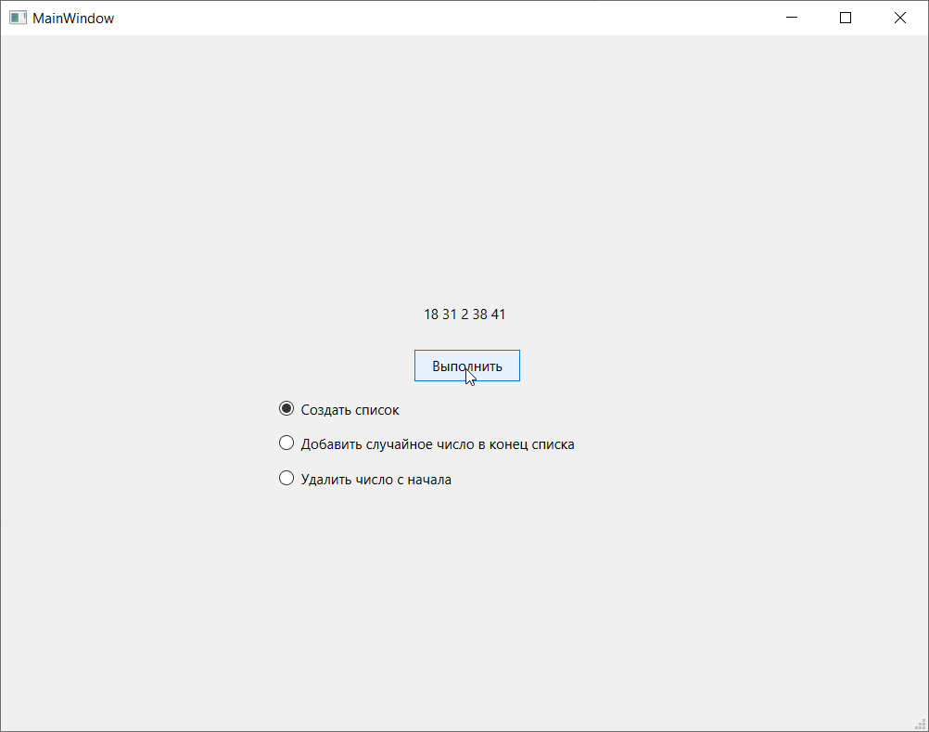

Рис. 8 Создание списка из случайных чисел

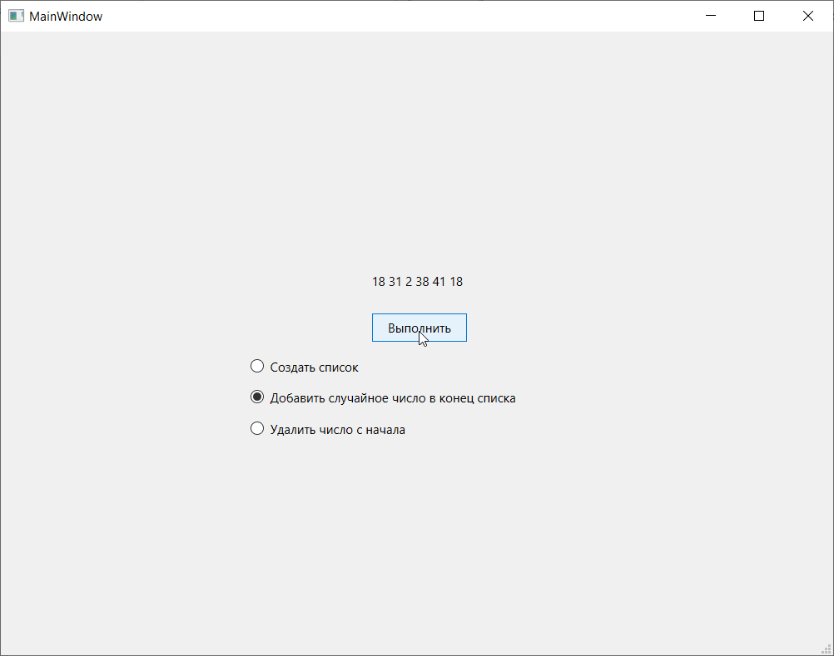

Рис. 9 Добавление случайного числа в список

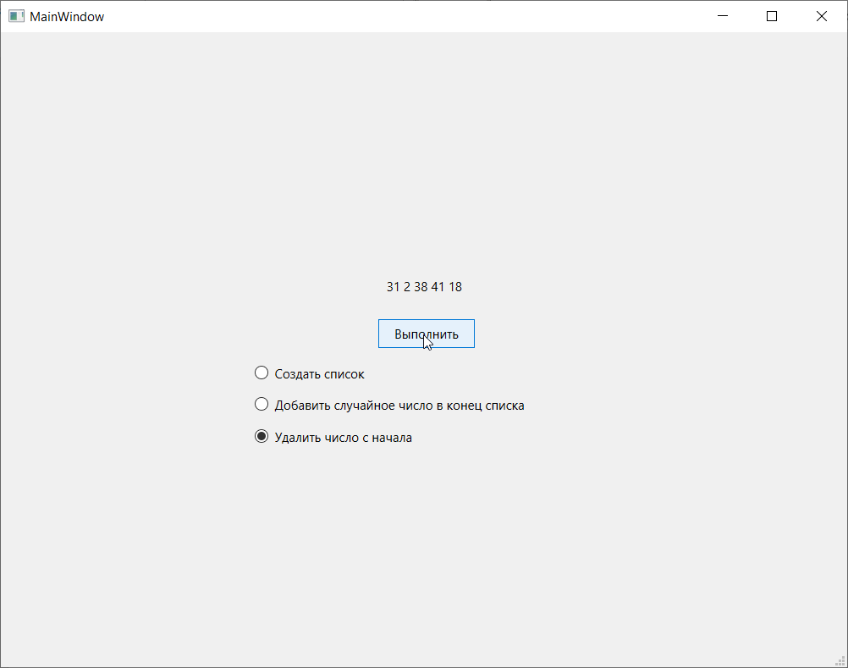

Рис. 10 Удаление числа с начала

Код программы:

#include "mainwindow.h"

#include "ui_mainwindow.h"

MainWindow::MainWindow(QWidget *parent)

: QMainWindow(parent)

, ui(new Ui::MainWindow)

{

ui->setupUi(this);

}

MainWindow::~MainWindow()

{

delete ui;

}

QList <int> lst;

QString res;

void MainWindow::on_pushButton_clicked()

{

if (ui -> radioButton -> isChecked())

{

res.clear();

lst.clear();

for (int i = 0; i < 5; i++)

{

int num = rand() % (100 - 1 + 1) + 1;

lst.append(num);

}

for (int i = 0; i < lst.length(); i++)

{

res += QString::number(lst[i]) + " ";

}

ui -> label -> setText(res);

}

if (ui -> radioButton_2 -> isChecked())

{

res.clear();

int num = rand() % (100 - 1 + 1) + 1;

lst.append(num);

for (int i = 0; i < lst.length(); i++)

{

res += QString::number(lst[i]) + " ";

}

ui -> label -> setText(res);

}

if (ui -> radioButton_3 -> isChecked())

{

res.clear();

lst.removeFirst();

for (int i = 0; i < lst.length(); i++)

{

res += QString::number(lst[i]) + " ";

}

ui -> label -> setText(res);

}

}

**Вариант 2 Задание 2**

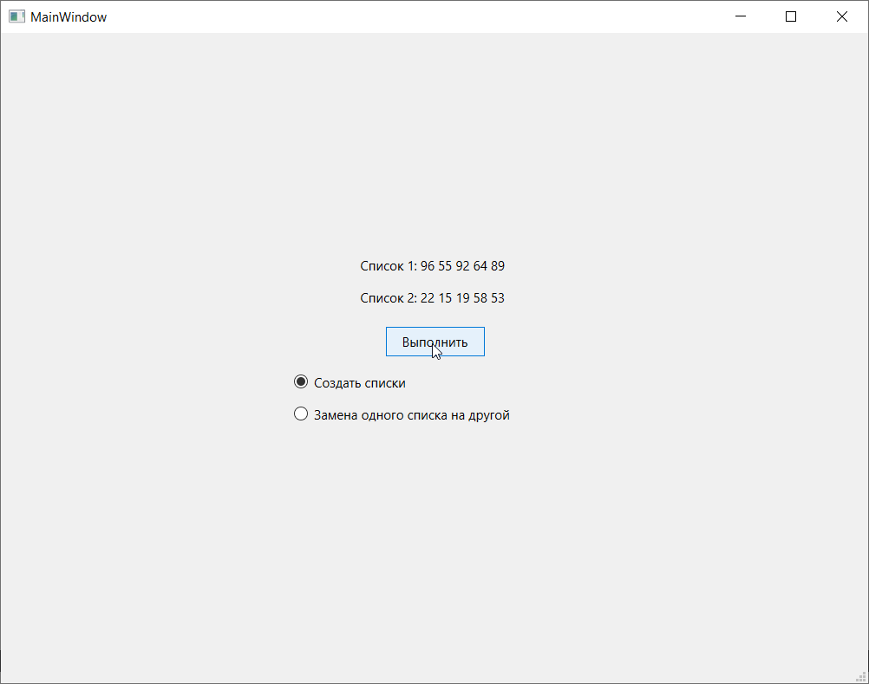

Рис. 11 Создание первого и второго списков

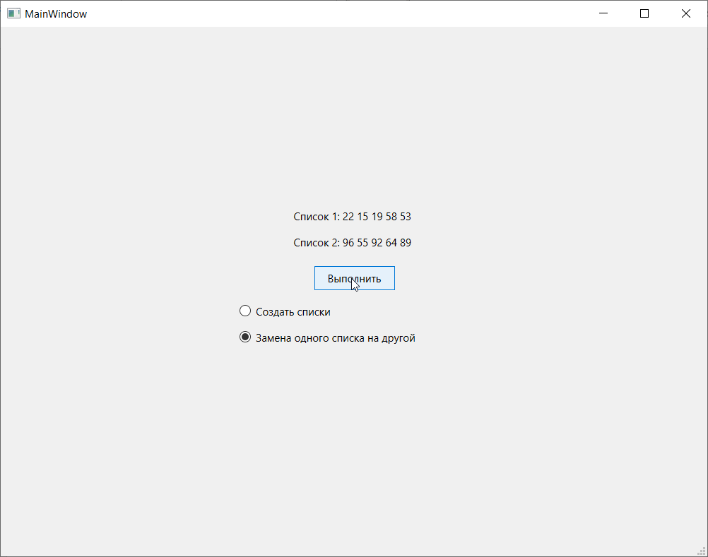

Рис. 12 Замена одного списка на другой

Код программы:

#include "mainwindow.h"

#include "ui_mainwindow.h"

MainWindow::MainWindow(QWidget *parent)

: QMainWindow(parent)

, ui(new Ui::MainWindow)

{

ui->setupUi(this);

}

MainWindow::~MainWindow()

{

delete ui;

}

QList <int> lst1;

QList <int> lst2;

QList <int> temp;

void MainWindow::on_pushButton_clicked()

{

QString res1 = "Список 1: ";

QString res2 = "Список 2: ";

if (ui -> radioButton -> isChecked())

{

lst1.clear();

lst2.clear();

for (int i = 0; i < 5; i++)

{

int num = rand() % (100 - 1 + 1) + 1;

lst1.append(num);

}

for (int i = 0; i < lst1.length(); i++)

{

res1 += QString::number(lst1[i]) + " ";

}

for (int i = 0; i < 5; i++)

{

int num = rand() % (100 - 1 + 1) + 1;

lst2.append(num);

}

for (int i = 0; i < lst2.length(); i++)

{

res2 += QString::number(lst2[i]) + " ";

}

ui -> label -> setText(res1);

ui -> label_2 -> setText(res2);

}

if (ui -> radioButton_2 -> isChecked())

{

temp.clear();

for (int i = 0; i < lst1.length(); i++)

{

temp.append(lst1[i]);

}

lst1.clear();

for (int i = 0; i < lst2.length(); i++)

{

lst1.append(lst2[i]);

}

for (int i = 0; i < lst1.length(); i++)

{

res1 += QString::number(lst1[i]) + " ";

}

lst2.clear();

for (int i = 0; i < temp.length(); i++)

{

lst2.append(temp[i]);

}

for (int i = 0; i < lst2.length(); i++)

{

res2 += QString::number(lst2[i]) + " ";

}

ui -> label -> setText(res1);

ui -> label_2 -> setText(res2);

}

}